苏州工业园区工程总承包合同信息归集流程指导

声明：本流程指导用通俗语言解释了合同信息归集流程，仅为指导施工单位在园区的合同信息归集、减少归集失误用，不适用其他区域，也不适用其他业务。

合同信息归集实行“不见面”在线归集，承包企业在归集时，应真实、准确、合法的填写合同信息要素并提交相关扫描件。归集信息不准确，可能会影响企业信用、施工许可手续的办理、业绩认定等， 2020年江苏省住建厅在《省住房城乡建设厅关于做好建设工程合同信息要素归集加强建筑市场事中事后监管》（苏建规字[2020]1号）中明确：有关企业违反承诺或虚假承诺提交的合同信息被发现与现场情况不一致的，合同信息将被标记，企业也会被作为不良信用企业。所以，归集单位须充分重视合同信息归集。
概念解释：施工总承包、工程总承包

序号 | 分类 | 定义 | 合同双方 | 示例
1 | 施工总承包合同 | 建设单位将全部施工任务发包给具有施工总承包资质的建筑企业 | 项目的建设单位＆施工总承包单位 | 土建施工总承包； 市政施工总承包。
2 | 工程总承包承包合同 | 是指承包单位按照与建设单位签订的合同，对工程设计、采购、施工或者设计、施工等阶段实行总承包，并对工程的质量、安全、工期和造价等全面负责的工程建设组织实施方式。 | 项目的建设单位＆具备设计和施工资质（或两者联合体）的承包单位 | 承包单位同时具备相应的设计和施工资质，也可是设计与施工总承包单位联合体

概念解释：公开招标和直接发包
序号 | 分类 | 定义 | 备注
1 | 公开招标 | 依法定程序，在园区交易中心发布招标公告、发布招标文件、开标、评定标，并接受行政监督部门监督的项目。 | 归集时仅指在园区公共资源交易中心发包的建设工程项目和政府采购项目
2 | 直接发包 | 除了公开招标之外的项目，合同信息归集时均属直接发包 | 除了在园区公共资源交易中心发包的建设工程项目和政府采购项目外，其余归集时均属直接发包（含国企采购）

一、登录
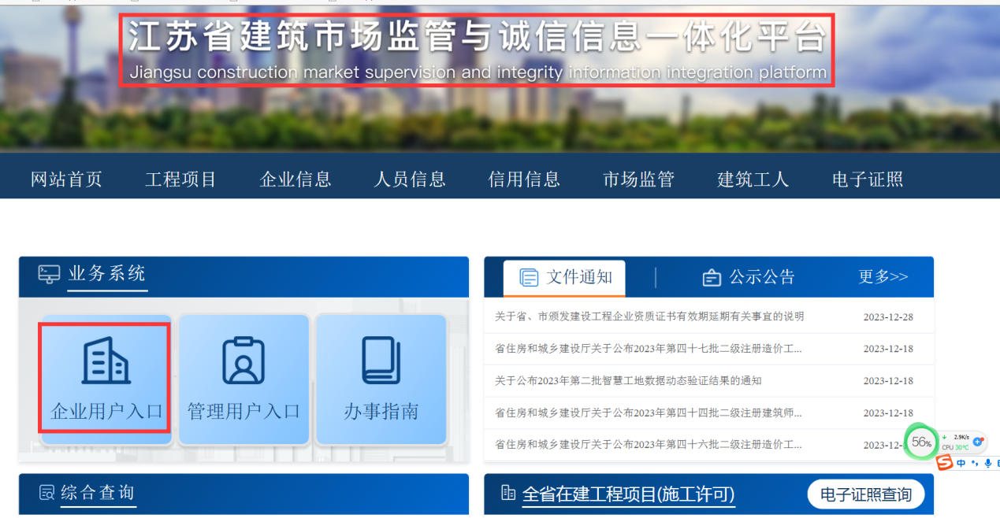
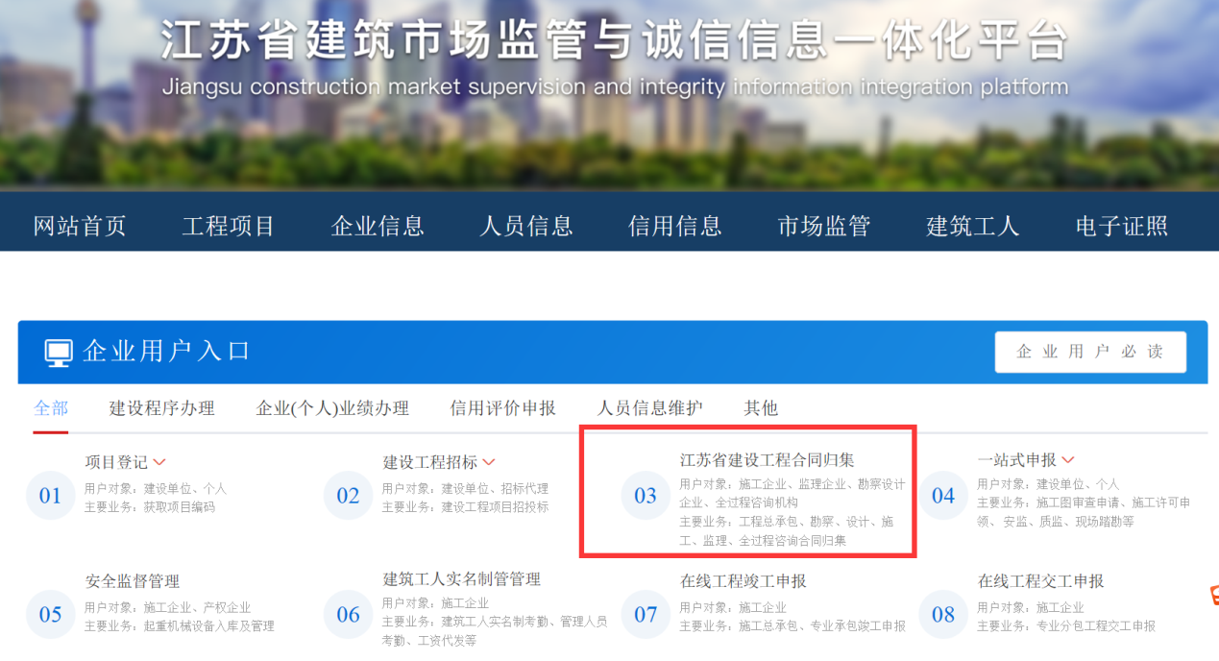
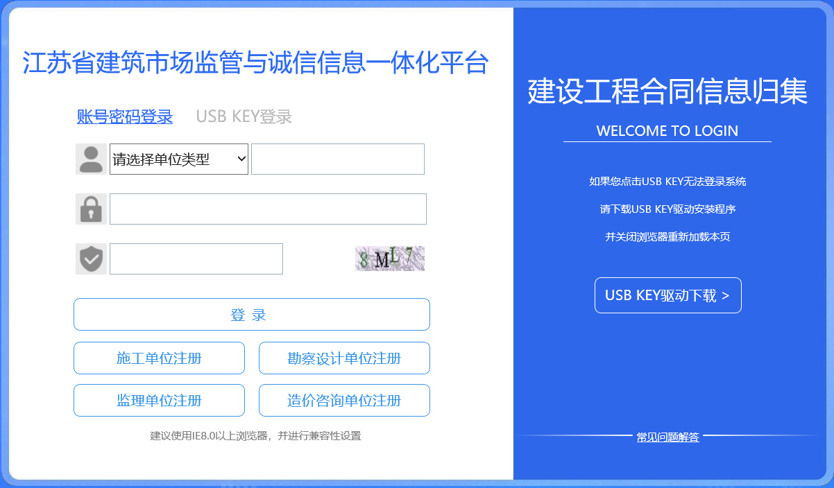
施工企业凭USB锁或者注册“用户名+密码”登录江苏省建筑市场监管与诚信信息一体化工作平台→建设工程合同归集系统，施工新用户的注册结果请联系苏州市建设信息中心0512-67572983。
- 准备工作
1、首先准备好合同，将合同协议书部分扫描；准备好经办人身份证扫描件。
2、熟悉苏建建管[2017]236号文和苏建筑安全委办[2022]号，按照项目规模，确定好归集需要的技术负责人和安全员。
具体标准：技术负责人执行苏建建管[2017]236号文；安全员执行苏建筑安全委办[2022]8号文，见附件。
常见项目列举如下，大中型标准见苏建建管[2017]236号文：
房屋建筑总包 | 技术负责人 | 大中型项目技术负责人1人--236号文
 | 安全员 | ＜1万平； 1人。 1万平-5万平；2人。 ＞5万平；3人。  苏安委[2022]8号
市政 | 技术负责人 | 大中型项目技术负责人1人--236号文
 | 安全员 | ＜1万平； 1人。 1万平-5万平；2人。 ＞5万平；3人。  苏安委[2022]8号
装修 | 技术负责人 | 大中型项目技术负责人1人--236号文
 | 安全员 | ＜1万平； 1人。 1万平-5万平；2人。 ＞5万平；3人。  苏安委[2022]8号
幕墙 | 技术负责人 | 大中型项目技术负责人1人--236号文
 | 安全员 | 至少1名----苏安委[2022]8号

3、查好施工项目的“项目编码”：
样式如3205942101100101。
项目编码查询，①方式一：向建设单位询问：②方式二：登录工业园区规划建设委员会网站，项目编码查询栏目搜索
https://pcbs.sipac.gov.cn/szjsframeqy/frame/pages/xm/tbprojectinfols/tbprojectinfolslistnew；
项目名称在合同归集时通过项目编码自动获取，不得改动，如DK20210187地块。
4、收集发包单位的联系人、联系电话。
5、准备好签章齐全的①中标通知书（公开招标项目需要，非公开招标项目不需要）或“园区建设工程非公开招标项目承诺书”（非公开招标项目需要，公开招标项目不需要，见附件1）；② “建设工程合同归集承诺书”（合同信息归集系统内顶部可下载模板）；③签章完成的“建设工程施工合同信息表”（该表是合同信息填写完成后生成的，最后确认的终稿盖章上传）。
三、合同信息填报
根据真实的合同信息，在网页中填写或选择
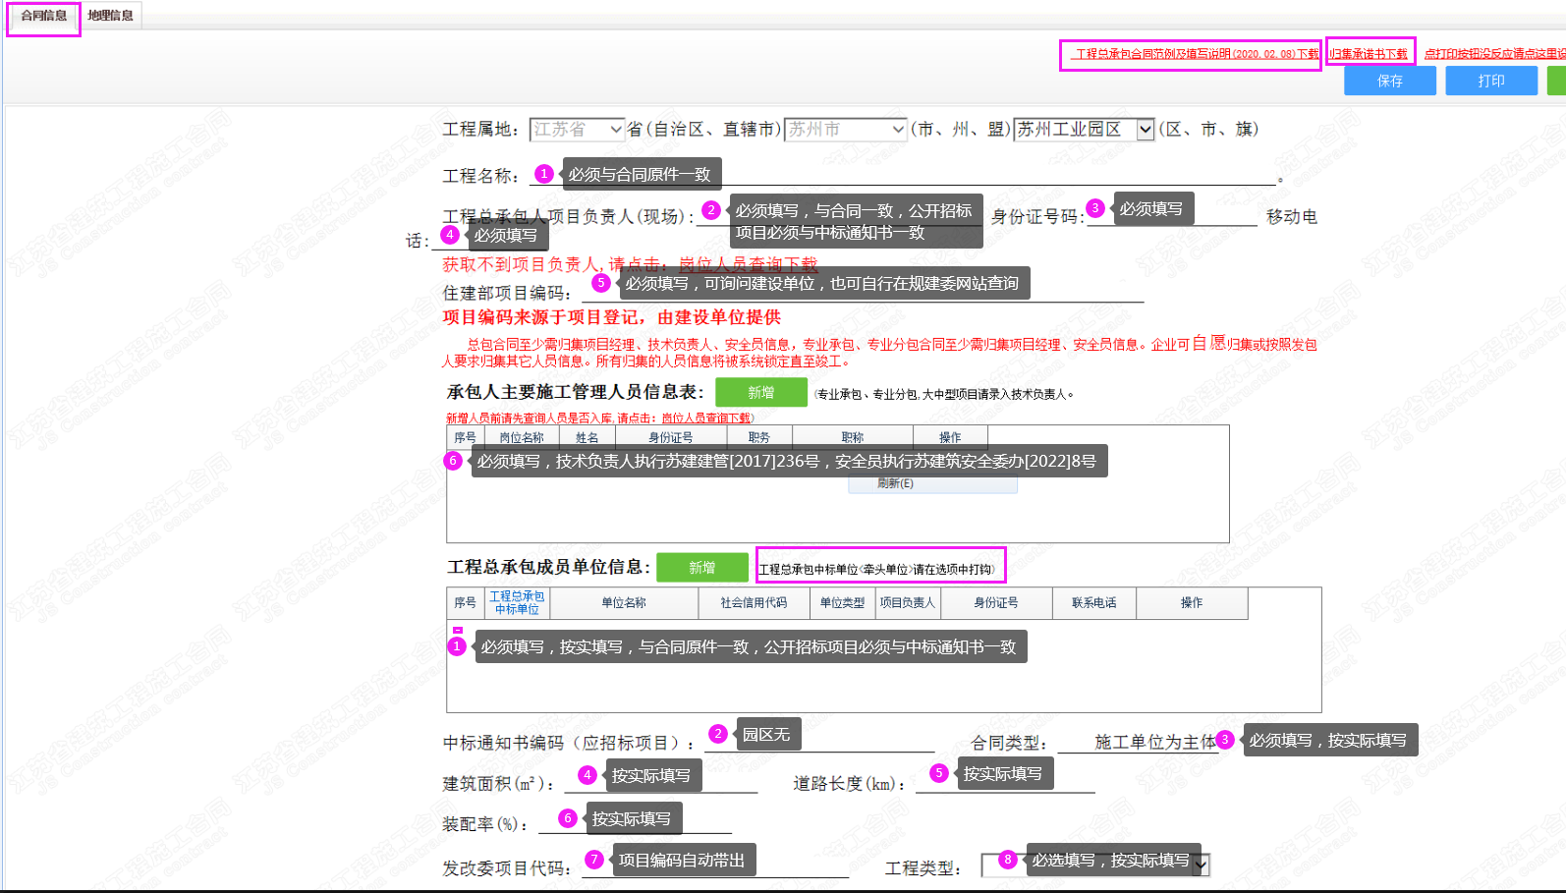

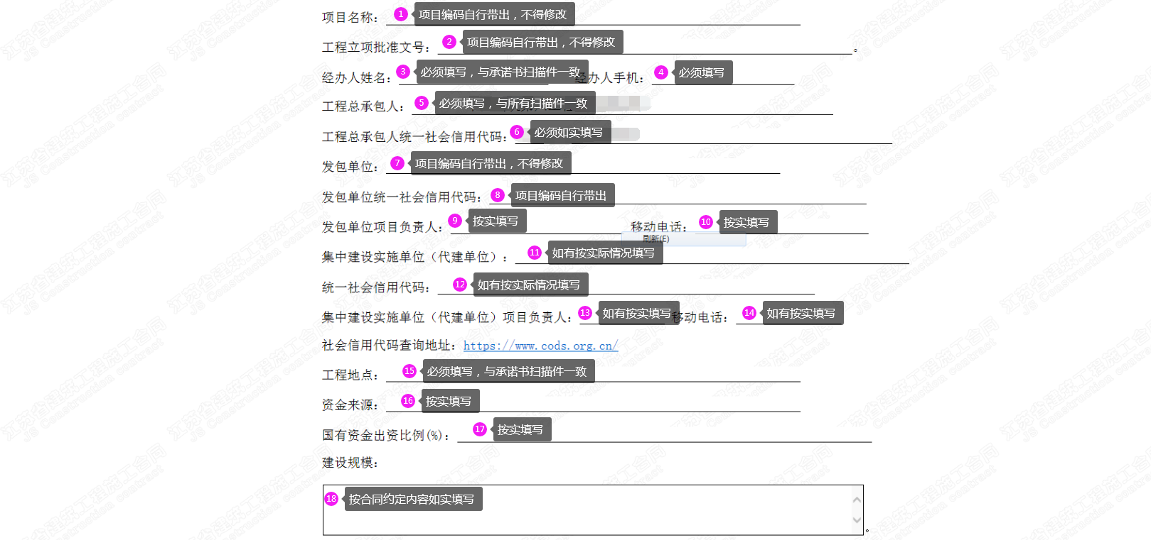
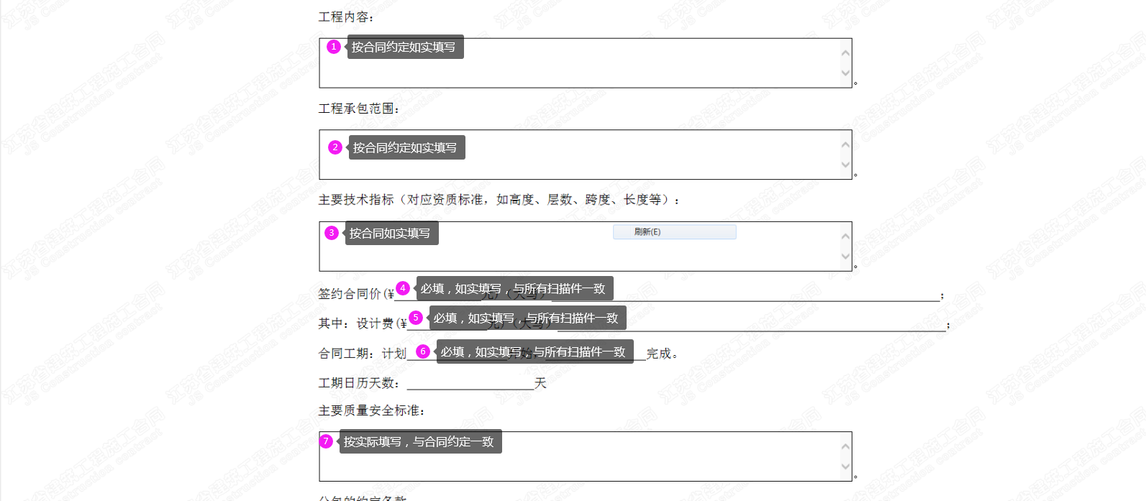
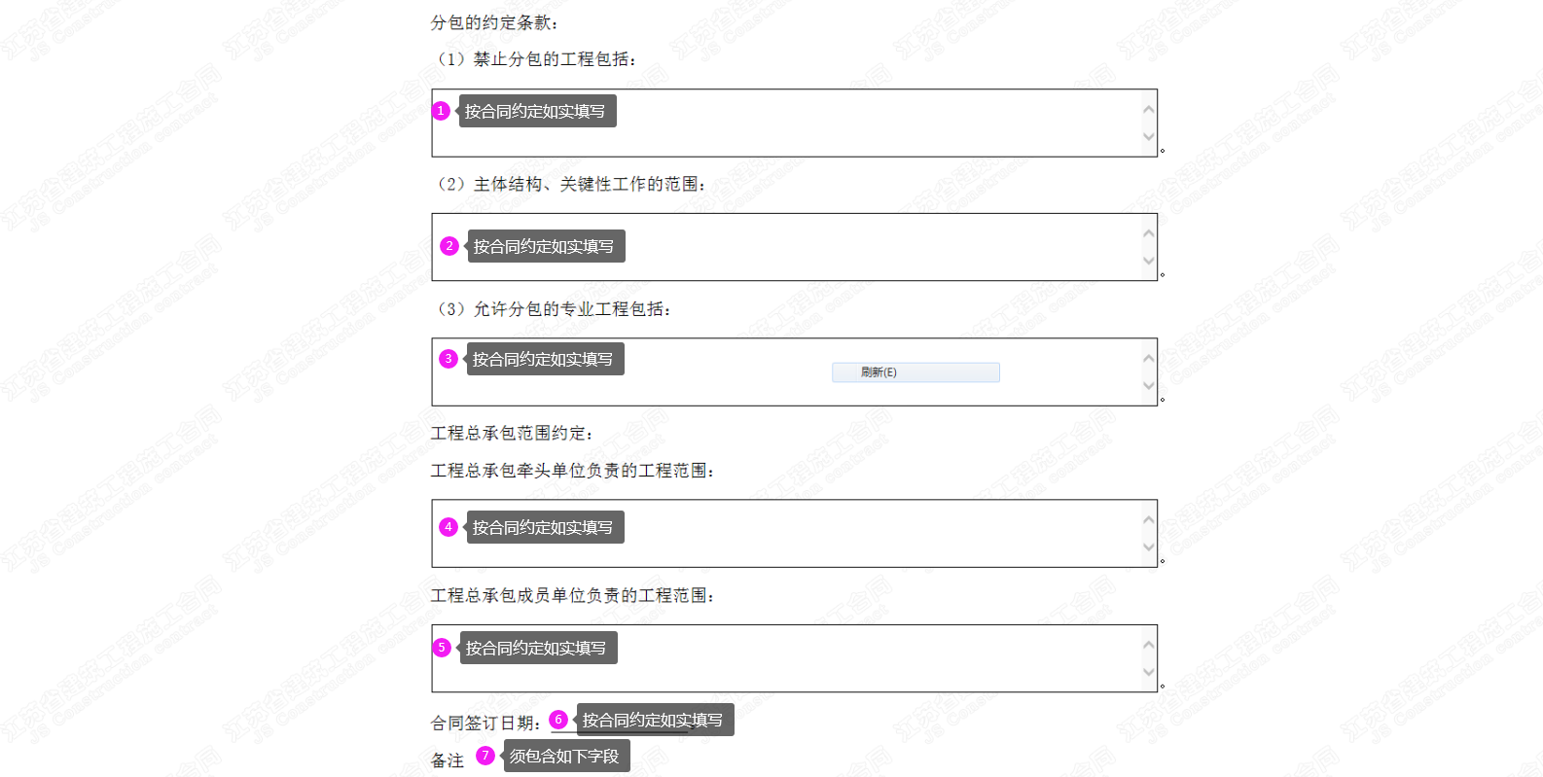
合同金额超过1000万元的EPC工程总承包（施工单位牵头）、施工总承包、专业承包工程须在归集系统填报界面“备注”栏中填写以下内容：
发包人义务：
（1）发包人应每月及时确认进度产值，并向工资专户存入不低于当期产值20%的专户资金；
（2）发包人应督促承包人设置考勤设备，承包人项目部管理人员和劳务人员未经考勤不得出入施工现场，考勤记录应实时完整上传至实名制监管系统；
（3）发包人应督促承包人在监管银行开立农民工工资专户，每月通过工资专户直接将工资划入农民工个人工资账户。
承包人义务：
（1）承包人应设置考勤设备，承包人项目部管理人员和劳务人员未经考勤不得出入施工现场，考勤记录应实时完整上传至实名制监管系统；
（2）承包人应在监管银行开立农民工工资专户，每月通过工资专户直接将工资划入农民工个人工资账户。

四、扫描件上传
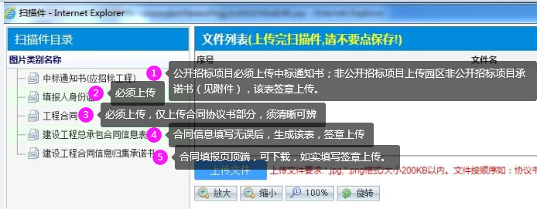

五、其他事项

1、归集抽查时，抽查人员将对①②③④⑤的一致性及盖章是否齐备进行核对。
2、建设单位和承包单位须对《苏州工业园区建设工程施工直接发包告知承诺书》的真实性、有效性、合法性以及所承诺事项负责。
3、承包单位资质选择应正确，双方承担填写不实的责任和资质判断错误的责任。项目负责人资质见《注册建造师工程规模标准》（建市[2007]171号）；企业资质见《建筑业企业资质标准》（建市[2014]159号）及建市[2015]154号、建市[2016]226号等相关文件。
4、园区黑名单企业，直接发包项目应慎重选用列入园区不良信用记录的企业作为承包商，特殊情况需要选用不良信用记录企业的，发包人应出具由法定代表人签字的确认函，并报园区规建委备案。
园区不良信用记录的企业见苏州工业园区管理委员会-建设管理-不良记录公示。
5、无须施工资质的工程无需做施工合同信息归集，如土石方工程、劳务分包等。

2024年1月26日
苏州工业园区建设工程招投标办公室

附件1：苏州工业园区建设工程非公开招标项目承诺书
附件2：苏建建管〔2017〕236号
附件3：苏建筑安全委办〔2022〕8号

附件1
苏州工业园区建设工程非公开招标项目承诺书

项目编码：
建设单位名称 |  | 联系地址
建设单位联系人 |  | 联系电话
项目名称
工程名称
发包人名称
承包单位名称
承包单位项目负责人姓名 |  | 合同金额(万元)
承诺事项 | 我司承诺该项目：  1、不属于《必须招标的项目规定》（国家发改委令第16号）、《国家发展改革委办公厅关于进一步做好<必须招标的工程项目规定>和<必须招标的基础设施和公用事业项目范围规定>实施工作的通知》（发改办法规〔2020〕770号）等规定的必须招标情形。  2、已依法办理项目批文、规划审批手续，建设资金已落实；承包单位资质及项目负责人资格等级（专业）符合该工程项目规模要求；  3、后续将积极配合园区相关部门对该项目的事中事后监督检查，依法承担违法违规的风险。  建设单位（发包人）（公章）： 承包单位（公章）：  年 月 日 年 月 日

备注：此处公开招标指的是，在园区公共资源交易中心发包的政府采购和建设工程项目；其余均值非公开招标项目（含在园区公共资源交易中心发包的国企采购）

附件2：
江苏省住房和城乡建设厅文件
苏建建管〔2017〕236号

省住房城乡建设厅关于明确施工项目经理部关键岗位人员网上备案标准及有关管理要求的通知
各设区市、县（市、区）建设局（委）：
为提升监管与服务水平,优化现场人员配备，根据《江苏省建设工程施工项目经理部和项目监理机构主要管理人员管理办法》（苏建建管﹝2014﹞701号）、《关于进一步明确建筑工程施工合同网上备案中施工项目经理部关键岗位人员备案工作的通知》（苏建建管﹝2016﹞214号）等规定，结合工作实际，现对施工项目部关键岗位人员网上备案配备标准及有关管理要求进一步明确如下：
一、关键岗位人员网上备案标准
本通知要求备案的施工项目部关键岗位人员是指项目负责人（注册建造师）、项目技术负责人、施工员、安全员、质量员。备案标准是指施工单位办理施工合同网上备案时，要求网上备案的现场人员标准。依法招投标的工程，网上备案的项目负责人须与中标通知书中的人员一致。现场施工时，施工单位还应根据《江苏省建设工程施工项目经理部和项目监理机构主要管理人员管理办法》和工程规模、工程技术难度、工程进度、工期要求等，完善施工项目经理部人员配备。质量、安全监督等机构应加强现场人员配备及履职情况的检查。
(一)施工总承包工程
大型工程：项目负责人备案1名，技术负责人备案1名（由具备工程项目相适应专业的高级职称人员担任），施工员、安全员、质量员至少各备案2名；
中型工程：项目负责人备案1名，技术负责人备案1名（由具备工程项目相适应专业的高级职称或中级职称人员担任），施工员、安全员、质量员至少各备案1名；
小型工程：项目负责人备案1名，施工员、安全员各备案1名。
（二）专业分包工程
由总承包单位分包的专业工程，专业分包施工合同网上备案时，至少应备案项目负责人和安全员各1名，施工单位可自行选择备案其它现场人员。总承包单位可根据现场需要，要求专业分包单位完善现场项目管理机构。
（三）专业承包工程
由建设单位直接发包的专业承包工程，专业承包合同网上备案时，大型工程至少应备案项目负责人、技术负责人、施工员、安全员、质量员各1名；中、小型工程至少应备案项目负责人、施工员、安全员各1名。
（四）其它几种专业工程
起重设备安装、防水保温、模板脚手架、特种作业等专业承包或分包工程施工合同网上备案时，注册建造师备案不作要求，企业可自主选择备案其他关键岗位人员信息。起重设备安装专业工程至少需备案安全员、机械员各1名；防水保温、模板脚手架、特种作业专业工程至少应备案施工员、安全员各1名。
（五）劳务分包工程
各地可根据情况开展劳务合同备案。劳务合同备案时，应在“省一体化平台”施工合同备案系统相应模块进行，劳务合同备案应备案1名劳务负责人。
（六）工程总承包（ EPC）类工程
以工程总承包（EPC）方式实施的建设工程办理施工项目部关键岗位人员备案时，施工单位除按上述标准备案人员外，还应在施工合同附件“现场人员表中”，备案工程总承包单位“项目负责人”、“项目技术负责人”等其他现场人员信息。
（七）联合体施工工程
联合体施工工程施工合同备案时，应备案联合施工单位的关键岗位人员。备案时，牵头投标人或牵头施工单位除备案满足标准的现场人员外，其它投标人至少应备案项目负责人、技术负责人各1名，也可根据需要选择备案其他现场人员。
二、现场人员变更
关键岗位人员变更需在“省一体化平台”施工合同备案系统中办理。未经发包人同意及中标（开工）后没有办理网上合同备案的，关键岗位人员不予变更。所有投资性质的工程（含政府投资项目和民营投资项目），在单位工程或分部工程竣工（交工）之前发生人员变更的（以网上办理在线工程竣工或交工申报为准），变更人员信息将被锁定6个月（因发包单位原因停工的除外）。
人员变更应严格按照《江苏省建设工程施工项目经理部和项目监理机构主要管理人员管理办法》第八条规定的几种情形进行。变更时，需在“省一体化平台”施工合同备案系统相应模块中，提交“江苏省建设工程施工项目部关键岗位人员变更申请表”（附件2）及填表说明中要求的有关变更附件材料。因发包单位要求变更的，发包单位需在申请表中将变更人员现场不能按约履职等违规情形进行描述，经建设主管部门确认后，需对变更人员记录不良行为后再予变更；因关键岗位人员变更注册单位的，需在申请表中说明中止劳动合同的原因，并附原注册单位劳动合同、社保证明等材料；因发包单位原因工程停工3个月以上的，需由发包单位将停工主要原因在申请表中进行描述，经合同备案机构现场踏勘并在变更表中出具踏勘意见并附施工许可管理部门批准的停工意见后，方可办理。
变更人员信息锁定期间（以锁定之日至投标文件送达之日计算），该类人员不得参加其它工程的投标活动。每类人员变更在12个月之内不得超过2次。施工项目部提供的关键岗位人员变更信息必须真实有效，对提交虚假材料变更现场人员的单位和个人，将作为失信行为记录“黑名单”。
三、现场人员备案信息解锁
关键岗位人员网上备案信息解锁需在“省一体化平台”在线工程竣工（交工）申报系统办理。办理时，应提交“网上已备案的施工合同（系统自动获取）”、“加盖发包单位、监理单位公章的竣工报告（或分部工程验收记录、交工报告）”、“单位工程主要指标及项目管理机构人员信息表（系统中填写相关内容后自动生成）”、“施工许可证”，经管理机构确认后即可对系统中锁定的人员信息解锁。没有提交“施工许可证”的，仅解锁释放人员信息，该类工程不作为施工业绩；提交“施工许可证”解锁的，可作为施工业绩进入“省一体化平台”业绩库。联合体投标工程施工单位业绩认定，以备案的联合体施工合同中明确的工作内容及施工单位签字的验收报告等材料进行认定。
四、在线工程个人业绩
在线工程未发生人员变更的个人业绩：项目负责人、技术负责人完成的个人业绩，在施工单位完成本通知第三条“在线工程竣工（交工）申报”，且提交的竣工报告（或分部工程验收记录、交工报告）有项目负责人、技术负责人本人签字的，个人业绩自动进入业绩库。
在线工程发生人员变更的个人业绩：房屋建筑工程主体结构封顶前、其它工程完成70﹪工程量前变更项目负责人、技术负责人的，个人业绩由变更后的人员所有。人员变更时，施工单位需在“江苏省建设工程施工项目部关键岗位人员变更申请表”（附件2）中“项目负责人（技术负责人）工程量完成情况”栏描述变更人员在该项目中完成业绩情况，并由发包单位、监理单位、总包单位项目负责人签字盖章。施工合同备案管理机构应结合人员变更申请表，对符合上述个人业绩认定标准的，在“省一体化平台”在线工程竣工（交工）申报系统相应模块中手动推送个人业绩。
大型复杂工程、联合体施工工程或发包单位招标要求，备案两名注册建造师（项目经理、项目副经理）的，应以施工合同中载明的工作内容并结合上述办法认定个人业绩。
关键岗位人员有无在建工程，应以施工合同备案系统中人员信息是否处于锁定状态进行判断，处于锁定状态时，以有在建工程认定（含因变更原因锁定的）。施工合同备案时，关键岗位人员只能在一个工程项目中以一种岗位身份办理个人信息备案，不得同时以两个及以上的身份在不同的工程（含分包工程）中履职。项目负责人以其他身份在其它工程中担任现场管理人员的，同样视为有在建工程，但同一地点同一项目分段发包或分期施工且不超过执业范围的除外。
五、工作要求
关键岗位人员备案是落实事中事后监管、健全质量安全责任体系的重要手段，建设行政主管部门要重视人员备案管理工作，规范变更程序，严格变更条件，特别要加强对项目负责人、技术负责人等岗位人员中标后或开工后就申请变更的行为监管，对以投标为目的不到现场履职、不履行合同承诺的项目负责人、技术负责人等有关人员，建设主管部门要约谈有关单位和责任人，情节严重的，要作为失信行为记录不良行为，通过规范行为提高施工现场人员依法履约意识，保障工程质量安全，推动建筑市场秩序的根本好转。
此通知自发布之日起执行。此前有关项目部关键岗位人员有关管理要求与本通知不一致的，均以本通知为准。
附件：1.房屋建筑和市政工程大型、中型、小型工程标准
2.江苏省建设工程施工项目部关键岗位人员变更申请表
江苏省住房和城乡建设厅
2017年5月21日
（此件公开发布）

附件1 房屋建筑和市政工程大型、中型、小型工程标准
序号 | 专业类别 | 大型工程标准 | 中型工程标准 | 小型工程标准
1 | 房屋建  筑工程 | （1）25层以上（含，下同）的房屋建筑工程；  （2）高度100米以上的构筑物或建筑物工程；  （3）单体建筑面积3万平方米以上的房屋建筑工程；  （4）单跨跨度30米以上的房屋建筑工程；  （5）建筑面积10万平方米以上的住宅小区或建筑群体工程；  （6）单项建安合同额1亿元以上的房屋建筑工程；  （7）深度15米以上，且单项工程合同额1000万元以上的软弱地基处理工程；  （8）单桩承受荷载6000kN以上，且单项工程合同额1000万元以上的地基与基础工程；  （9）深度11米以上，且单项工程合同额1000万元的深大基坑围护及土石方工程；  （10）钢结构重量1000吨以上，且钢结构建筑面积2万平方米以上的钢结构工程；  （11）网架结构重量300吨以上，且网架结构建筑面积5000平方米以上，且网架边长70米以上的网架工程。 | （1）25层以下，12层以上（含，下同）的房屋建筑工程；  （2）高度100米以下，50米以上的构筑物或建筑物；  （3）单体建筑面积3万平方米以下，1万平方米以上的房屋建筑工程；  （4）单跨跨度30米以下，21米以上的房屋建筑工程；  （5）建筑面积10万平方米以下，5万平方米以上的住宅小区或建筑群体；  （6）单项建安合同额1亿元以下，3000万元以上的房屋建筑工程；  （7）深度15米以下，13米以上，且单项工程合同额1000万元以下，600万元以上的软弱地基处理工程；  （8）深度11米以下，8米以上的深大基坑围护及土石方工程；  （9）钢结构重量1000吨以下，500吨以上，且钢结构建筑面积2万平方米以下，5000平方米以上的钢结构工程；  （10）网架结构重量300吨以下，100吨以上，且网架结构建筑面积5000平方米以下，1000平方米以上的网架工程 | 中型工程标准以下的工程

2 | 市政公用工程 | （1）10公里以上的城市道路及路基工程；  （2）20万平方米以上的城市道路路面工程；  （3）单座桥长500米以上或单跨100米以上的特大桥桥梁工程；  （4）单洞长1000米以上的公路隧道工程；  （5）20万吨/日以上，且单项合同额3000万元以上的供水厂工程；  （6）管道直径1600毫米以上，且管线长度10公里以上的供水管道工程；  （7）10万吨/日以上，且单项工程合同额3000万元以上的污水处理工程；  （8）管道直径1600毫米以上，且管线长度10公里以上的排水工程；  （9）30万立方米/日以上，且单项工程合同额3000万元以上的燃气气源厂工程；  （10）中压以上管道直径300毫米以上，且管线长度10公里以上的燃气管道工程；  （11）500万立方米以上，且单项工程合同额3000万元以上的供热工程；  （12）管道直径500毫米以上，且管线长度10公里以上的热力管道工程；  （13）填埋量800吨/日以上，且单项工程合同3000万元以上的生活垃圾填埋场工程；  （14）焚烧量300吨/日以上，且单项工程合同3000额万元以上的生活垃圾焚烧场工程；  （15）单项工程合同额5000万元以上的城市轨路工程。 | （1）城市快速路或主干道10万平方米以上路面工程，5公里以上道路工程；  （2）单座桥长≥100米或单跨≤30米的桥梁工程；  （3）单洞长150米以上的隧道工程；  （4）单项合同额3000万以上的道路、隧道、桥梁工程。  （5）8万吨/日以上，且单项合同额2000万元以上的供水厂工程；  （6）管道直径600毫米以上，且管线长度5公里以上的供水管道工程；  （7）5万吨/日以上，且单项合同额2000万元以上的污水处理工程；  （8）管道直径600毫米以上，且管线长度5公里以上的排水管道工程；  （9）10万立方米/日以上，且单项工程合同额2000万元以上的燃气气源厂工程；  （10）管道直径250毫米以上，且管线长度5公里以上的燃气管道工程；  （11）300万平方米以上，且单项工程合同额2000万元以上的供热工程；  （12）热力管道长度6公里以上的热力工程；  （13）单项工程合同2000万元以上的生活垃圾填埋场工程；  （14）单项工程合同2000万元以上的生活垃圾焚烧场工程；  （15）单项工程合同额3000万元以上的市政道路（桥梁）、管线综合工程。 | 中型工程标准以下的工程
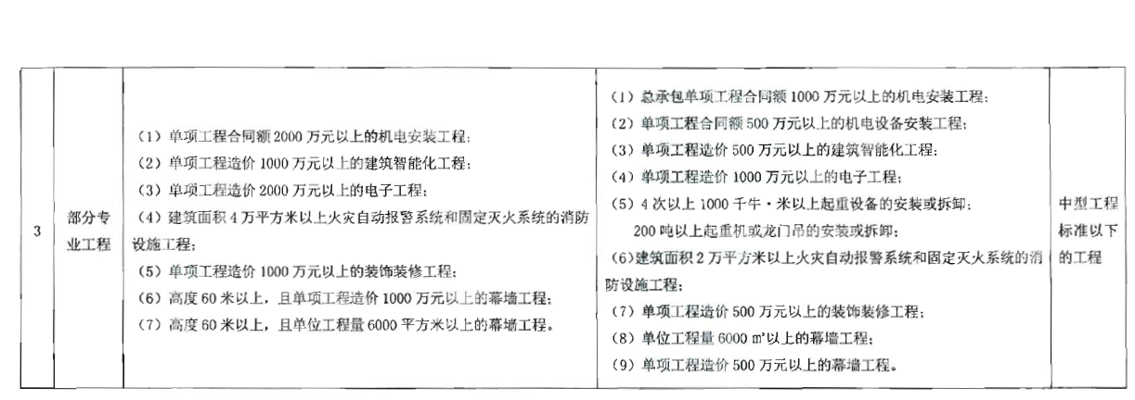

附件3：

苏州市建筑工程施工安全生产专业委员会办公室

苏建筑安全委办〔2022〕8号

关于明确建筑施工安全管理人员
配备标准的通知

各市、区住建局（委），苏州工业园区规建委，各有关单位：
为切实加强房屋建筑和市政基础设施工程施工安全生产监督管理，贯彻落实建筑施工领域“零事故”工作目标，现就全市建筑施工安全管理人员配备标准有关事项通知如下：
- 安全管理人员
本通知所称安全管理人员是指住建部门所属建筑施工安全监督机构安全监督人员和建筑施工企业的专职安全生产管理人员。
住建部门所属建筑施工安全监督机构安全监督人员是指依法取得《江苏省行政执法证》从事建设工程安全监督工作的在编在岗人员；建筑施工企业的专职安全生产管理人员是指取得建设行政主管部门安全生产考核合格证书并从事安全生产管理工作的专职人员。
二、配备标准
（一）安全监督机构人员参考标准
1.建筑工程、装饰装修工程按照监管面积每60万平方米至少1人。
2.道路、桥梁、线路管道等市政工程按照工程合同价每20亿元至少1人。
3.轨道交通工程按照监督里程每8公里至少1人。
（二）建筑施工企业
建筑施工企业应当配备安全总监，建立完善的安全生产管理机构。企业专职安全生产管理人员的配备应满足下列要求：
1.建筑施工总承包资质序列企业：特级资质不少于6人；一级资质不少于4人；二级和二级以下资质企业不少于3人。
2.建筑施工专业承包资质序列企业：一级资质不少于3人；二级和二级以下资质企业不少于2人。
3.建筑施工劳务分包资质企业：不少于2人。
4.建筑施工企业的分公司、区域公司等分支机构应依据实际生产情况配备不少于2人的专职安全生产管理人员。
（三）工程项目配备
建筑施工企业应当在工程项目组建安全生产领导小组，设置安全主管或项目安全总监，并按工程实际配备机械、土建、综合类专职安全生产管理人员。工程项目专职安全生产管理人员的配备应满足下列要求：
1.总承包单位
（1）建筑工程、装修工程按照建筑面积：1万平方米及以下的工程至少1人；1万-5万平方米的工程至少2人；5万平方米以上的工程至少3人。
（2）道路、桥梁、线路管道等市政工程和设备安装工程按照工程合同价：5000万元以下的工程至少1人；5000万-1亿元的工程至少2人；1亿元及以上的工程至少3人。
2.分包单位
（1）专业承包单位应当配置至少1人，并根据所承担的分部分项工程的工程量和施工危险程度增加。
（2）劳务分包单位施工人员在50人以下的，应当配备1名专职安全生产管理人员；50人-200人的，应当配备2名专职安全生产管理人员；200人及以上的，应当配备3名及以上专职安全生产管理人员，并根据所承担的分部分项工程施工危险实际情况增加，不得少于工程施工人员总人数的5‰。
三、工作要求
1.加强组织领导。各单位、各企业要加强工作组织，落实责任，认真部署落实。2022年3月15日前，各建筑施工企业必须将专职安全生产管理人员配备到位，建立健全企业和工程项目的两级安全生产组织机构。各地住建部门根据监管工作实际，调整充实安全监督机构人员配备，以满足监督工作的需要。
2.加大宣传力度。各地住建部门要加强对企业和工程项目的宣传，督促企业提高认识，按要求配足配齐专职安全生产管理人员，认真履行安全生产企业主体职责，切实提高安全生产管理力度。
3.严格监管执法。各地住建部门和监督机构要加大对建筑施工企业安全生产管理机构设置和专职安全生产管理人员履职情况的检查，在工程项目首次监督告知时，应当核查工程项目专职安全生产管理人员的配备情况，并利用实名制考勤系统进行随机抽查，对人员配置不到位或不到岗的情况要严肃按照相关规定予以处理，情节严重的要予以停工、通报等处理。并将其不良行为记入“苏州市建筑业企业信用综合评价管理系统”。

苏州市建筑工程施工安全生产专业委员会办公室
2022年2月26

抄报：市政府吴晓东副市长、施嘉泓党组成员
抄送：市政府综合二处

